


SİVAS CUMHURİYET ÜNİVERSİTESİ
BİLGİSAYAR MÜHENDİSLİĞİ
BÖLÜMÜ
GÖMÜLÜ SİSTEMLER DERSİ

Gömülü Sistemler Deney 9: Bluetooth ile Kablosuz Kontrol (LED ve Buzzer)
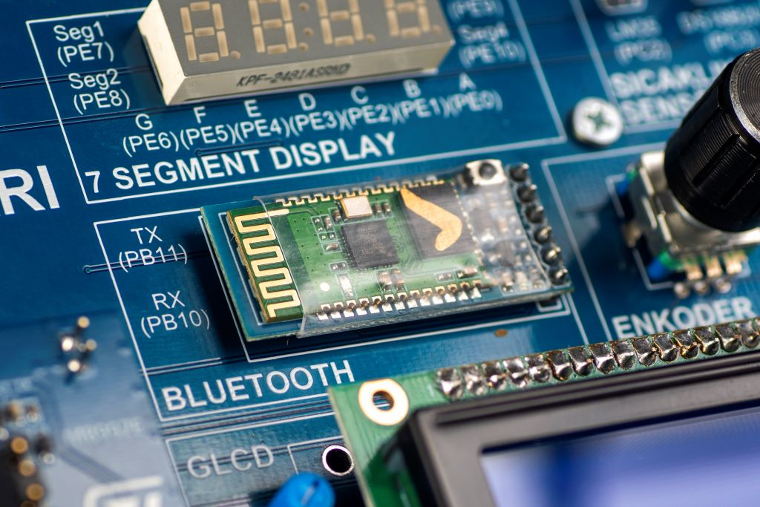

Dersin Hocası: Doç. Dr. Ahmet Gürkan YÜKSEK
Dersin Asistanı: Arş. Gör. Ahmet Utku ELİK
Öğrenci Adı Soyadı – Numarası:

1. Deneyin Amacı
Bu deneyin amacı, STM32F407 mikrodenetleyicisi ve HC-05/06 Bluetooth modülü kullanarak bir akıllı telefondan kablosuz komutlar alıp bu komutlarla harici donanımları (LED'ler ve bir buzzer) kontrol etmektir. Bu sayede, asenkron seri haberleşme (UART) ve kesme tabanlı veri işleme teknikleri uygulamalı olarak öğrenilecektir.
2. Teknik Detaylı Bilgiler
2.1. UART ve Bluetooth Entegrasyonu
UART (Universal Asynchronous Receiver/Transmitter), iki cihaz arasında veri iletişimi için kullanılan popüler bir donanım protokolüdür. Adından da anlaşılacağı gibi asenkron (eşzamansız) çalışır; yani veri iletimi için ayrı bir saat sinyali (clock) kullanılmaz. Bunun yerine, alıcı ve verici cihazlar aynı baud rate (bit/saniye) hızında çalışacak şekilde önceden yapılandırılır. Bu deneyde, HC-05/06 Bluetooth modülü, bir UART köprüsü görevi görür. STM32'nin USART3 birimi üzerinden gönderdiği veriler (örneğin "LED_AC") bu modül tarafından kablosuz olarak telefona iletilir. Telefondan gelen komutlar da aynı yolun tersinden STM32'ye aktarılır.
2.2. GPIO (General Purpose Input/Output) Kontrolü
GPIO, mikrodenetleyicinin dış dünya ile bağlantı kurmasını sağlayan temel pinlerdir. Bu pinler, yazılım aracılığıyla giriş (input - harici bir sinyali okumak için) veya çıkış (output - bir donanımı sürmek için) olarak yapılandırılabilir. Bu deneyde kullanılan 8 adet LED ve 1 adet buzzer, çıkış modunda yapılandırılmış GPIO pinleri (PE0-PE7 ve PA8) üzerinden kontrol edilecektir. Örneğin, HAL_GPIO_WritePin() fonksiyonu ile ilgili pime GPIO_PIN_SET (lojik 1) gönderilerek LED yakılır veya buzzer ötürülür; GPIO_PIN_RESET (lojik 0) gönderilerek söndürülür veya susturulur.
2.3. Kesme (Interrupt) Tabanlı Veri Yönetimi
Kesmeler, mikrodenetleyicinin anlık ve yüksek öncelikli olaylara yanıt vermesini sağlayan kritik bir mekanizmadır. Yazılımsal olarak sürekli "Herhangi bir veri geldi mi?" diye kontrol etmek (polling) işlemciyi gereksiz yere meşgul eder. UART kesmesi kullanarak, Bluetooth üzerinden her yeni bir karakter geldiğinde işlemcinin anında HAL_UART_RxCpltCallback() fonksiyonuna yönlendirilmesini sağlarız. Bu sayede işlemci, ana döngüsünde (while(1)) başka işler yaparken (örneğin LED yakıp söndürme), telefondan bir komut geldiğinde otomatik olarak o komutu işleyip kaldığı yere devam edebilir. Bu yaklaşım, sistemin verimliliğini ve tepki hızını artırır.
3. Kullanılacak Donanım ve Pin Tablosu
ArmApp-18 deney seti üzerinde bu uygulama için konfigüre edilecek birimlerin detaylı pin haritası ve fonksiyonel açıklamaları aşağıdadır:
Donanım Bileşeni | Mikrodenetleyici Pin Adresi | Fonksiyonel Tanımı | Çalışma Modu
Buzzer | PA8 | Sesi aktifleştir / pasifleştir | GPIO_Output
LED0 | PE0 | Durum göstergesi / kontrol çıkışı | GPIO_Output
LED1 | PE1 | Kontrol çıkışı | GPIO_Output
LED2 | PE2 | Kontrol çıkışı | GPIO_Output
LED3 | PE3 | Kontrol çıkışı | GPIO_Output
LED4 | PE4 | Kontrol çıkışı | GPIO_Output
LED5 | PE5 | Kontrol çıkışı | GPIO_Output
LED6 | PE6 | Kontrol çıkışı | GPIO_Output
LED7 | PE7 | Kontrol çıkışı | GPIO_Output
Bluetooth RX | PB10 | STM32'den Bluetooth'a veri gönderimi (TX) | USART3_TX
Bluetooth TX | PB11 | Bluetooth'dan STM32'ye veri alımı (RX) | USART3_RX

4. STM32CubeIDE Konfigürasyonu (CubeMX Ayarları)
Bu bölümde, mikrodenetleyicinin donanımsal birimlerini deney senaryosuna uygun hale getirmek için gerekli olan tüm yapılandırma adımları görsel ve metinsel olarak açıklanmıştır.

Adım 1: Proje Oluşturma
- STM32CubeIDE programını açın ve üst menüden File > New > STM32 Project yolunu izleyin.
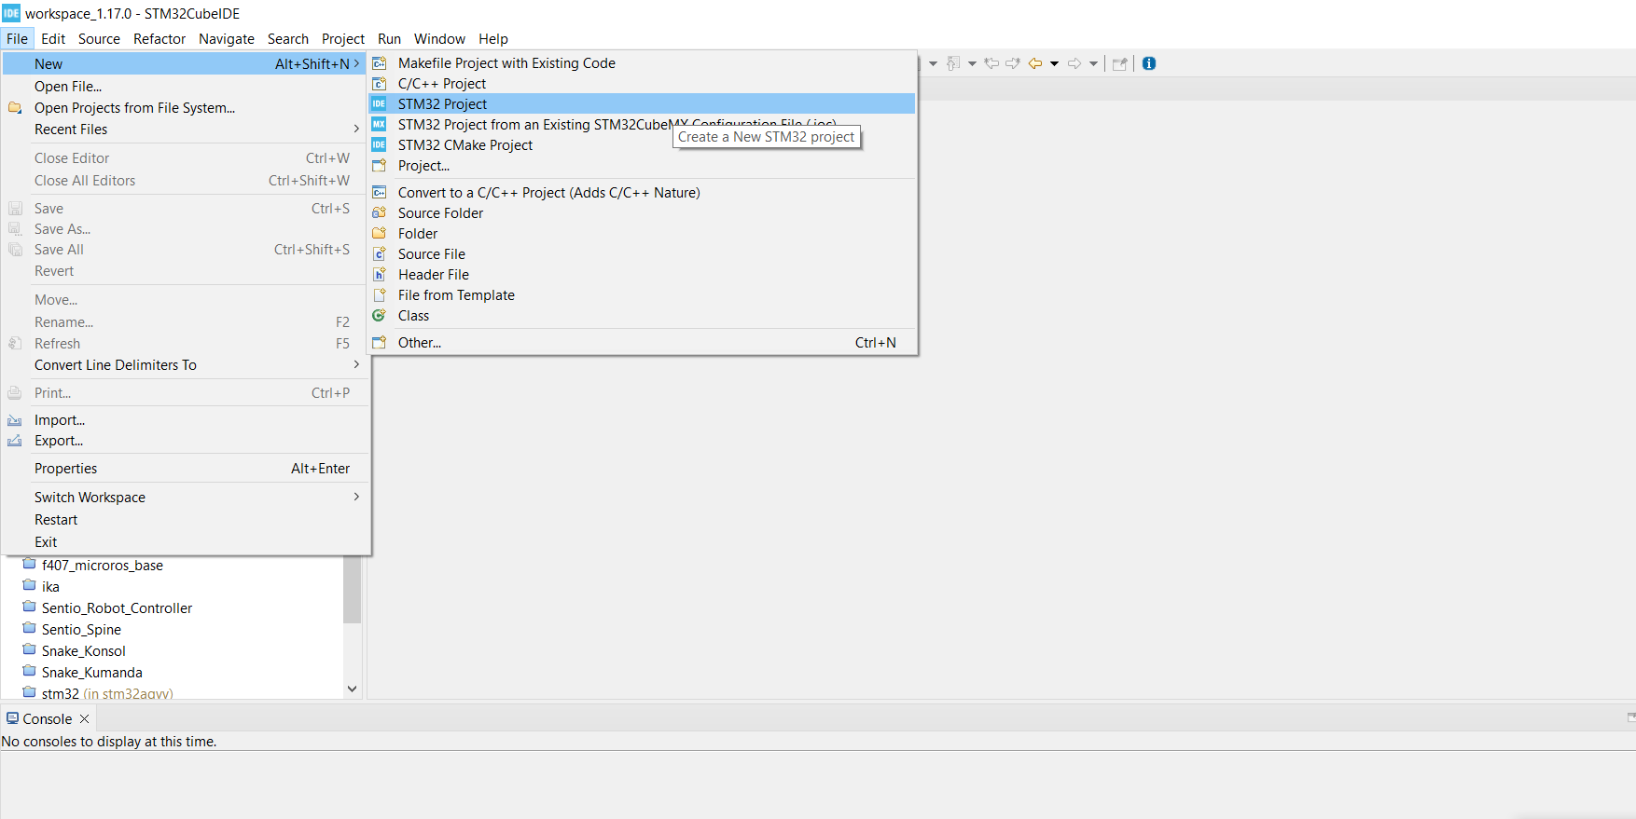

- Açılan "Target Selection" ekranındaki arama çubuğuna, deney setindeki işlemcimiz olan STM32F407VG yazın.
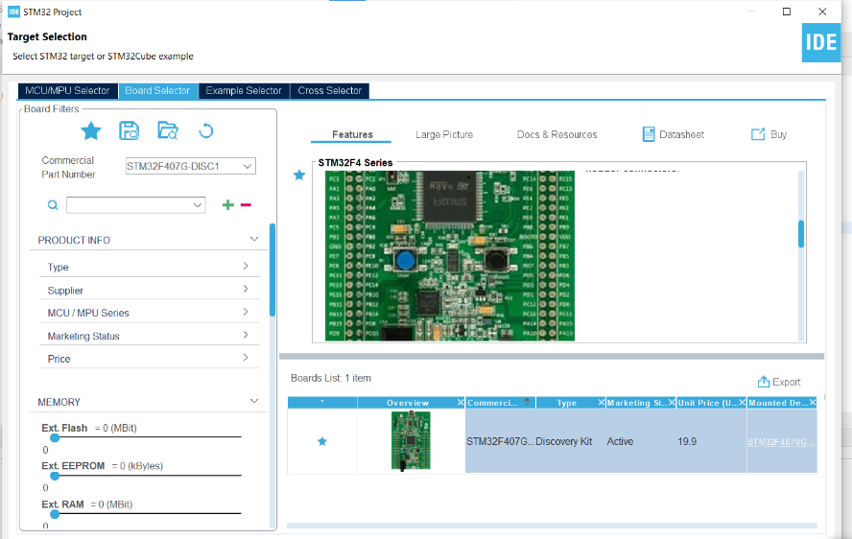

- Sağ taraftaki listeden işlemciyi seçin ve Next butonuna basın.
- Proje ismine Deney9_Bluetooth_Kontrol yazın ve Finish butonuna tıklayarak projeyi oluşturun.
Adım 2: Pin Atamaları ve Etiketleme (CubeMX)
Pinout & Configuration görünümünde aşağıdaki pin ayarlarını yapın. Her pin ayarından sonra sağ tıklayıp Enter User Label ile tablodaki etiketi girin.
- PA8 -> GPIO_Output (Etiket: BUZZER)
- PE0 -> GPIO_Output (Etiket: LED0)
- PE1 -> GPIO_Output (Etiket: LED1)
- PE2 -> GPIO_Output (Etiket: LED2)
- PE3 -> GPIO_Output (Etiket: LED3)
- PE4 -> GPIO_Output (Etiket: LED4)
- PE5 -> GPIO_Output (Etiket: LED5)
- PE6 -> GPIO_Output (Etiket: LED6)
- PE7 -> GPIO_Output (Etiket: LED7)
- PB10 -> USART3_TX (Etiket: BT_TX)
- PB11 -> USART3_RX (Etiket: BT_RX)

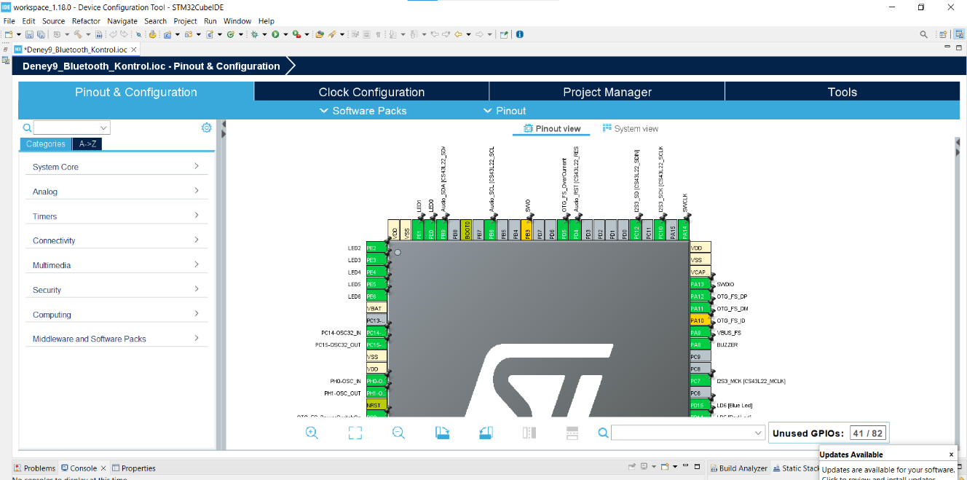

Adım 3: USART3 (Bluetooth) Ayarları

Sol menüden Connectivity > USART3'e tıklayın.

Mode açılır menüsünden Asynchronous'u seçin.

Parameter Settings sekmesinde:

Baud Rate: 9600 Bits/s (veya modülünüze göre 38400)

Word Length: 8 Bits

Parity: None

Stop Bits: 1
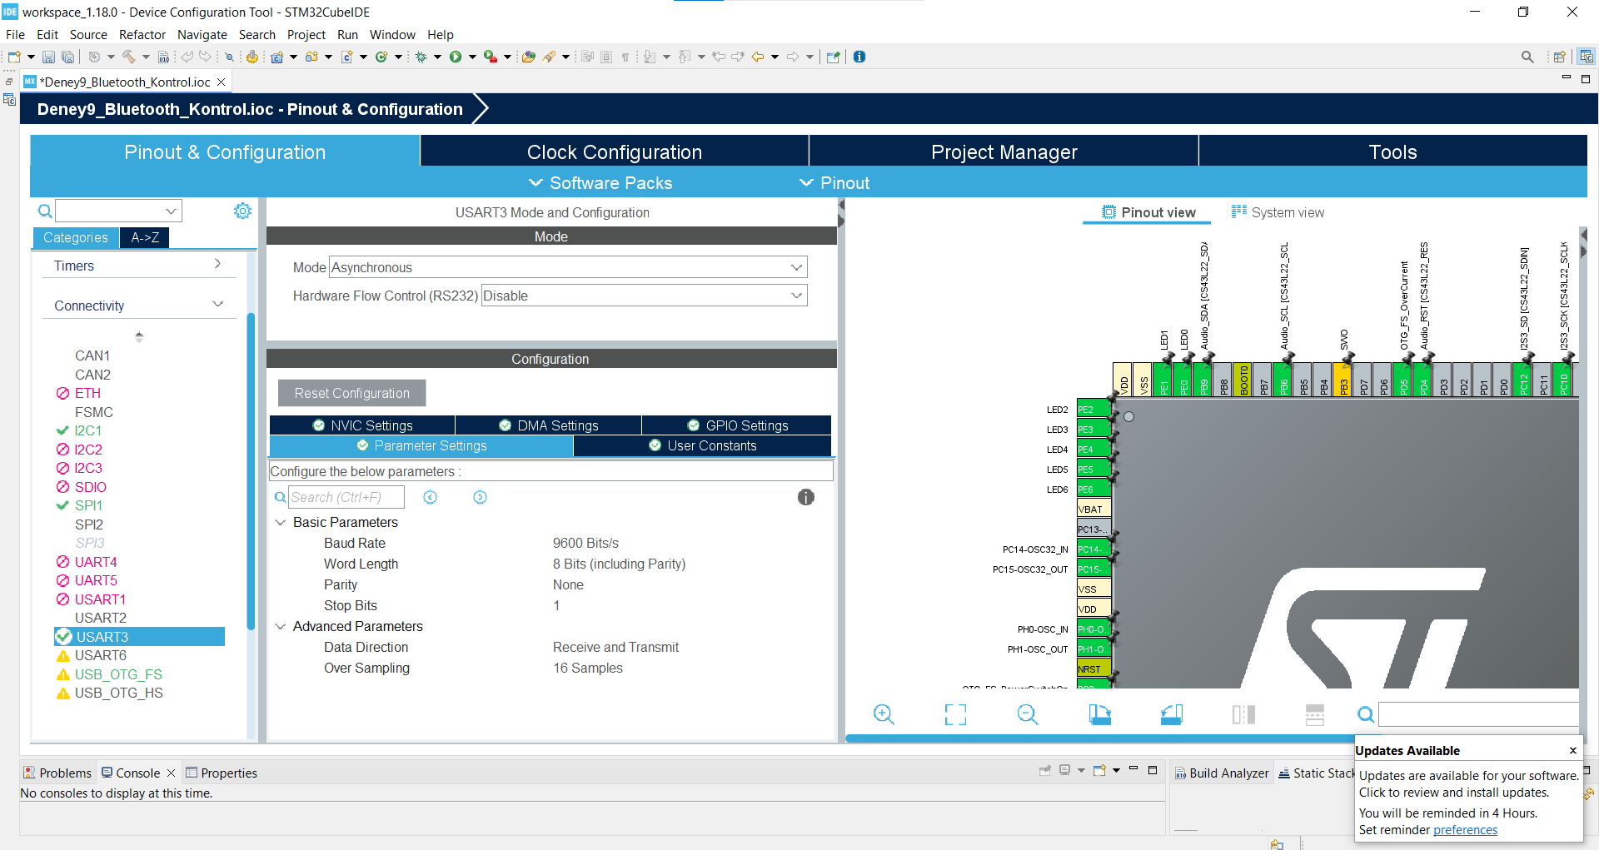

Kritik: NVIC Settings sekmesine gidin ve USART3 global interrupt seçeneğini Enabled yapın. Bu sayede telefondan her veri geldiğinde kesme oluşacaktır.
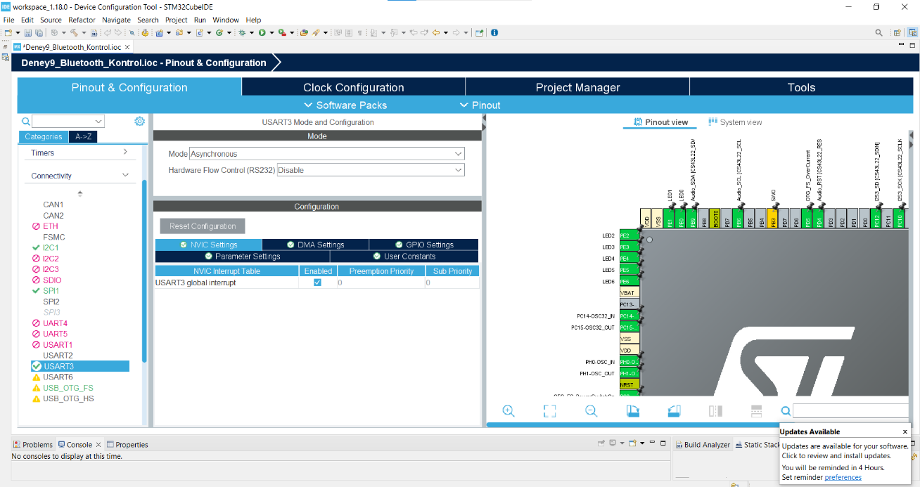

Adım 4: GPIO Detay Ayarları

System Core > GPIO'ya tıklayın.

Tüm GPIO_Output pinleri (BUZZER, LED0...LED7) için:

GPIO output level: Low (başlangıçta kapalı)

GPIO mode: Output Push Pull

Pull-up/Pull-down: No pull

Maximum output speed: Low

Adım 5: Clock Configuration (Saat Ayarları)
Sistemin zamanlama birimlerinin (Timer ve UART) hatasız çalışabilmesi için ana saat frekansının sabitlenmesi gerekmektedir:
- Üst menüden Clock Configuration sekmesine gidin.
- HCLK (MHz) kutucuğuna 84 yazın ve Enter tuşuna basın.
- Programın tüm çarpanları (PLL) otomatik olarak ayarlamasına izin verin.
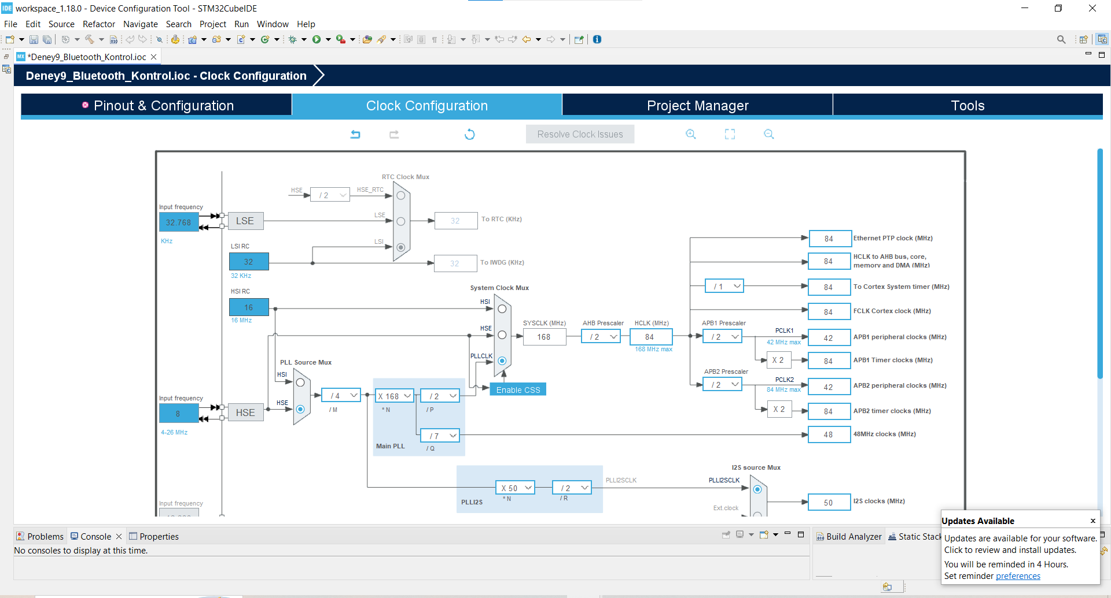
Adım 6: Kod Üretimi (Code Generation)
- Tüm ayarlar tamamlandıktan sonra üst menüdeki Sarı Dişli (Device Configuration Tool Code Generation) ikonuna basın veya Ctrl + S tuş kombinasyonuyla projeyi kaydedin.
- Gelen uyarı ekranında "Yes" butonuna basarak C kodlarının otomatik olarak oluşturulmasını sağlayın.
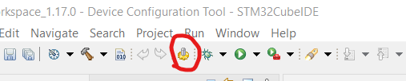
4. Yazılım ve Algoritma
CubeMX kod üretimini tamamladıktan sonra, Core/Src/main.c dosyasını açın ve aşağıdaki USER CODE bölümlerini ilgili yerlere ekleyin.
4.1. Gerekli Kütüphaneler ve Değişkenler (USER CODE BEGIN Includes ve PV)/* USER CODE BEGIN PV */

/* USER CODE BEGIN Includes */

#include <string.h>

#include <stdio.h>

/* USER CODE END Includes */

/* USER CODE BEGIN PV */

uint8_t rx_buffer[20]; // Gelen komut karakterlerini tutar

uint8_t rx_index = 0; // Dizinin son indeksini tutar

char rx_complete = 0; // Komutun tamamlandığını belirten flag

/* USER CODE END PV */
4.2. Sistem Başlangıç Ayarları (USER CODE BEGIN 2)

/* USER CODE BEGIN 2 */

// Tüm LED'leri ve Buzzer'ı başlangıçta SÖNDÜR

HAL_GPIO_WritePin(GPIOE, LED0_Pin|LED1_Pin|LED2_Pin|LED3_Pin|LED4_Pin|LED5_Pin|LED6_Pin|LED7_Pin, GPIO_PIN_RESET);

HAL_GPIO_WritePin(GPIOA, BUZZER_Pin, GPIO_PIN_RESET);

// Bluetooth'a hoş geldin mesajı gönder

char welcome_msg[] = "STM32 Hazir. Komutlar: LED_AC, LED_KAPAT, BUZZER_AC, BUZZER_KAPAT\r\n";

HAL_UART_Transmit(&huart3, (uint8_t*)welcome_msg, strlen(welcome_msg), 100);

// Telefondan veri gelmesi için UART kesmesini başlat

HAL_UART_Receive_IT(&huart3, &rx_buffer[rx_index], 1);

/* USER CODE END 2 */
4.3. Ana Döngü (Kalp Atışı ve Komut İşleme) (USER CODE BEGIN WHILE)
Ana döngüde, LED0 sürekli yanıp sönerek (Heartbeat) sistemin çalıştığını belirtecektir. Ayrıca, UART kesmesi tarafından rx_complete değişkeni 1 yapıldığında, gelen komut işlenecektir.

/* USER CODE BEGIN WHILE */

while (1)

{

// Eğer UART kesmesi ile tam bir komut alındıysa

if (rx_complete)

{

rx_complete = 0; // Flag'i sıfırla

// Alınan komutu karşılaştır (strcmp)

if (strcmp((char*)rx_buffer, "LED_AC") == 0)

{

// Tüm LED'leri yak (PE0-PE7)

HAL_GPIO_WritePin(GPIOE, LED0_Pin|LED1_Pin|LED2_Pin|LED3_Pin|LED4_Pin|LED5_Pin|LED6_Pin|LED7_Pin, GPIO_PIN_SET);

char reply[] = "LED'ler ACIK\r\n";

HAL_UART_Transmit(&huart3, (uint8_t*)reply, strlen(reply), 100);

}

else if (strcmp((char*)rx_buffer, "LED_KAPAT") == 0)

{

// Tüm LED'leri söndür

HAL_GPIO_WritePin(GPIOE, LED0_Pin|LED1_Pin|LED2_Pin|LED3_Pin|LED4_Pin|LED5_Pin|LED6_Pin|LED7_Pin, GPIO_PIN_RESET);

char reply[] = "LED'ler KAPALI\r\n";

HAL_UART_Transmit(&huart3, (uint8_t*)reply, strlen(reply), 100);

}

else if (strcmp((char*)rx_buffer, "BUZZER_AC") == 0)

{

// Buzzer'ı çalıştır (HIGH yap)

HAL_GPIO_WritePin(GPIOA, BUZZER_Pin, GPIO_PIN_SET);

char reply[] = "BUZZER ACIK\r\n";

HAL_UART_Transmit(&huart3, (uint8_t*)reply, strlen(reply), 100);

}

else if (strcmp((char*)rx_buffer, "BUZZER_KAPAT") == 0)

{

// Buzzer'ı durdur (LOW yap)

HAL_GPIO_WritePin(GPIOA, BUZZER_Pin, GPIO_PIN_RESET);

char reply[] = "BUZZER KAPALI\r\n";

HAL_UART_Transmit(&huart3, (uint8_t*)reply, strlen(reply), 100);

}

else

{

// Geçersiz komut durumunda uyarı gönder

char error_msg[] = "Gecersiz komut!\r\n";

HAL_UART_Transmit(&huart3, (uint8_t*)error_msg, strlen(error_msg), 100);

}

// Bir sonraki komut için buffer'ı ve indeksi temizle

memset(rx_buffer, 0, sizeof(rx_buffer));

rx_index = 0;

// UART kesmesini yeniden başlat

HAL_UART_Receive_IT(&huart3, &rx_buffer[rx_index], 1);

}

// Heartbeat (Kalp Atışı): Sistemin çalıştığını göstermek için LED0'ı yakıp söndür

HAL_GPIO_TogglePin(GPIOE, LED0_Pin);

HAL_Delay(500);

}

/* USER CODE END WHILE */
4.4. UART Geri Çağırma (Callback) Fonksiyonu (USER CODE BEGIN 4)
Bu fonksiyon, telefondan her bir karakter geldiğinde otomatik olarak çağrılacaktır. Karakterleri biriktirip, satır sonu (\r veya \n) geldiğinde komutun tamamlandığını anlayacaktır.

/* USER CODE BEGIN 4 */

void HAL_UART_RxCpltCallback(UART_HandleTypeDef *huart)

{

if (huart->Instance == USART3)

{

// Gelen karakter satır sonu karakteri mi?

if (rx_buffer[rx_index] == '\r' || rx_buffer[rx_index] == '\n')

{

rx_buffer[rx_index] = '\0'; // String'i sonlandır

rx_complete = 1; // Ana döngüye komutun hazır olduğunu söyle

}

else

{

// Karakteri bir sonraki pozisyon için bekle

rx_index++;

// Taşmaya karşı güvenlik

if (rx_index >= sizeof(rx_buffer)) {

rx_index = 0; // Başa dön

memset(rx_buffer, 0, sizeof(rx_buffer));

}

}

// Bir sonraki karakteri dinlemeye devam et

if (!rx_complete) {

HAL_UART_Receive_IT(&huart3, &rx_buffer[rx_index], 1);

}

}

}

/* USER CODE END 4 */
4.5. Mobil Arayüz Kurulumu ve Veri İzleme
Sistemin kablosuz kontrolü ve ölçülen frekans verilerinin görselleştirilmesi için akıllı telefon tarafında yapılacak işlemler aşağıda adım adım açıklanmıştır:
Adım 1: Uygulama Kurulumu
- Android cihazlar için Google Play Store üzerinden "Serial Bluetooth Terminal" uygulamasını indirin. (iOS kullanıcıları için "nRF UART" veya benzeri terminaller kullanılabilir).
Adım 2: Eşleştirme (Pairing)
- Telefonunuzun Bluetooth ayarlarını açın ve yeni cihazları taratın.
- ArmApp-18 üzerindeki modülü bulun (Genellikle adı HC-05 veya HC-06'dır).
- Cihazı eşleştirin (Varsayılan eşleşme şifresi genellikle 1234 veya 0000'dır).
Adım 3: Terminal Bağlantısı
- "Serial Bluetooth Terminal" uygulamasını açın.
- Sol menüden "Devices" kısmına gelerek eşleştirdiğiniz Bluetooth modülünü seçin.
- Üstteki "Connect" (Bağlan) butonuna basın. Bağlantı kurulduğunda terminal ekranında "Connected" mesajı görülecektir.
- Derleme, Yükleme ve Test
Derleme: Project > Build All (veya Ctrl+B) ile projeyi derleyin. "0 errors" aldığınızdan emin olun.
Yükleme: Yeşil "Run" butonuna (veya F11) basarak kodu STM32 kartınıza yükleyin.
Telefon ile Test:
  - Telefonunuzun Bluetooth ayarlarından HC-05 (veya HC-06) cihazına bağlanın (şifre: 1234/0000).
  - "Serial Bluetooth Terminal" uygulamasını açın ve bağlı cihaza dokunun.
  - Bağlantı kurulduktan sonra terminal ekranında "STM32 Hazir..." mesajını görmelisiniz.
  - Aşağıdaki komutları sırayla gönderip (her komuttan sonra "Send" veya "Enter" tuşuna basarak) donanımın tepkilerini gözlemleyin:
    - LED_AC
    - LED_KAPAT
    - BUZZER_AC
    - BUZZER_KAPAT

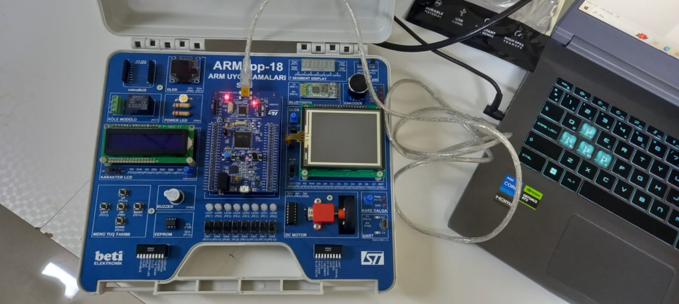

6. Değerlendirme
- Deney seti üzerindeki PE1'den PE7'ye kadar olan LED'lerin, telefona LED_AC komutu gönderildiğinde yandığını ve LED_KAPAT ile söndüğünü doğrulayın.
- Telefona BUZZER_AC komutu gönderildiğinde buzzer'ın ses çıkardığını, BUZZER_KAPAT ile sustuğunu doğrulayın.
- PE0 LED'i'nin sürekli yanıp sönmesi (Heartbeat), STM32'nizin ve ana döngünüzün sorunsuz çalıştığının bir göstergesidir.
- Telefona geçersiz bir komut (örneğin "DENEME") gönderdiğinizde terminale "Gecersiz komut!" yanıtı geldiğini teyit edin.

